# 移动Web应用设计 复习课问题汇集（扩展） 版本2（2017.1.4）

期末考试题目类型：单选题、填空题、判断题、简答题

* 下面很多题目都是做过实验的内容，可以通过做题目检验一下对课程内容的掌握程度

## HTML

1. 常用的块级元素有哪些？常用的行内元素（内联元素）有哪些？块级元素和行内元素的区别是什么？

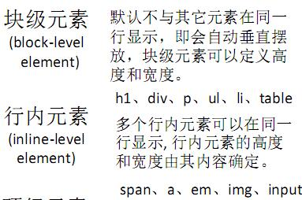

QQ截图20170105180637

1. HTML4布局元素常用的有哪些？HTML5布局元素常用的有哪些？

HTML4:

QQ截图20170105180758

HTML5:

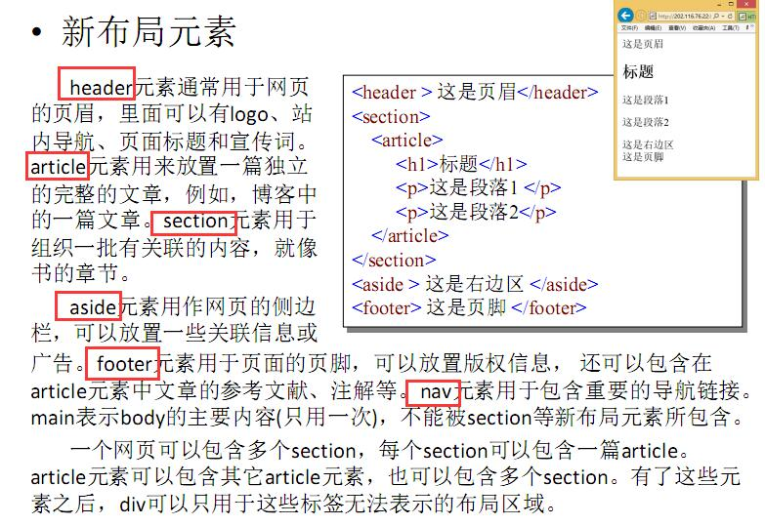

1. 元素a有哪些主要属性？它们的作用是什么？

属性href：规定链接指向的页面的 URL 属性target：规定在何处打开链接文档（在同一个窗口显示还是新开一个窗口显示）

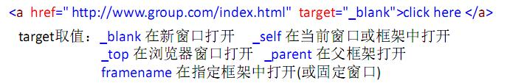

1. 元素img的URL用什么属性定义？

属性src

1. 请解释tomcat虚拟主机和虚拟目录的含义。

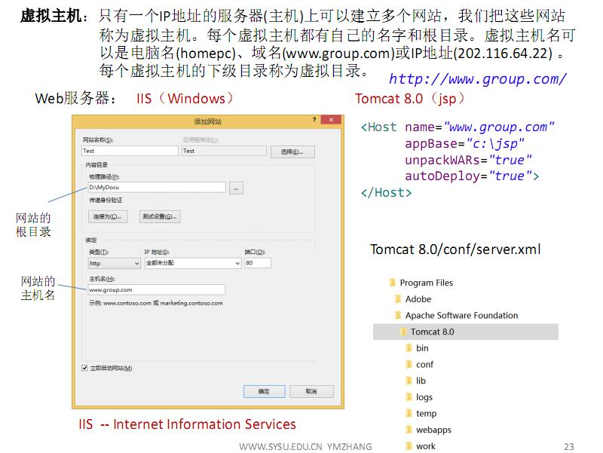

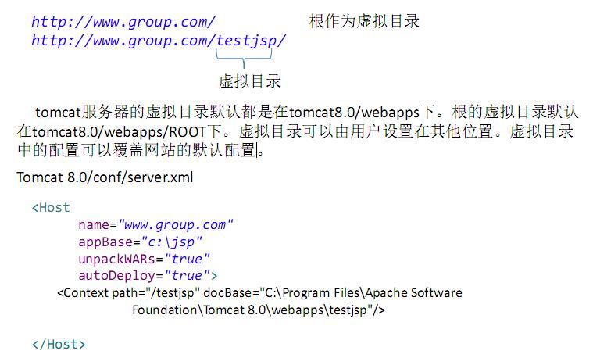

1. URL的地址主要有哪几部分组成？

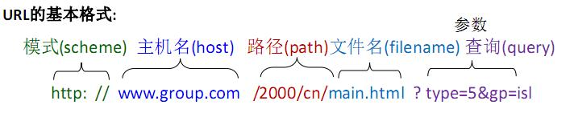

1. 说明URL的绝对路径和相对路径的区别。

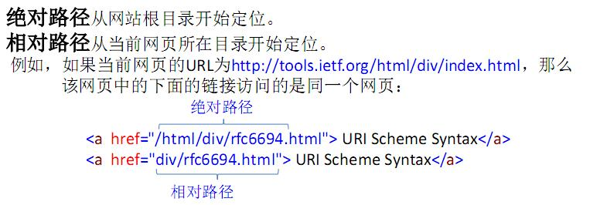

1. Web服务器如何利用HTTP请求中的URL找到要执行或要下载的文件？

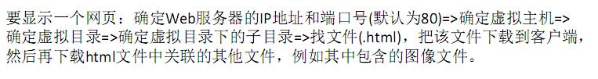

1. 列表元素常用的有哪两个？

QQ截图20170106102247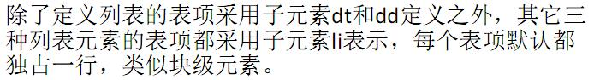

1. 表格元素常用的有哪三个？

QQ截图20170106102414

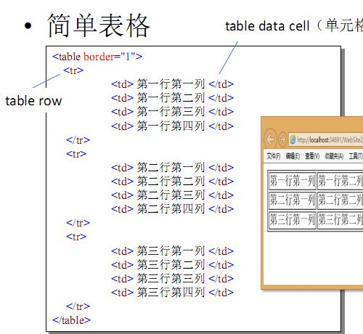

1. 表单元素的属性主要有几个？它们常用的取值是什么？

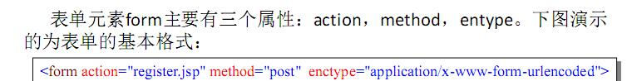

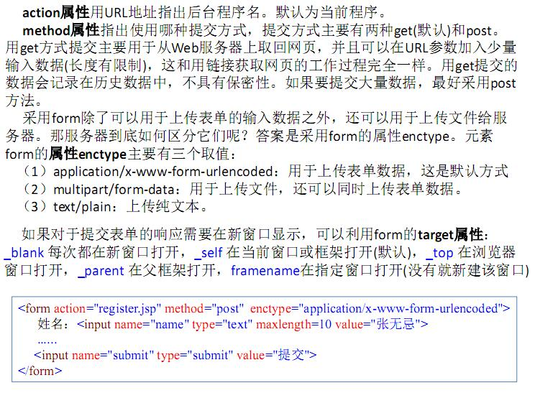

1. 说明iframe的使用方法。

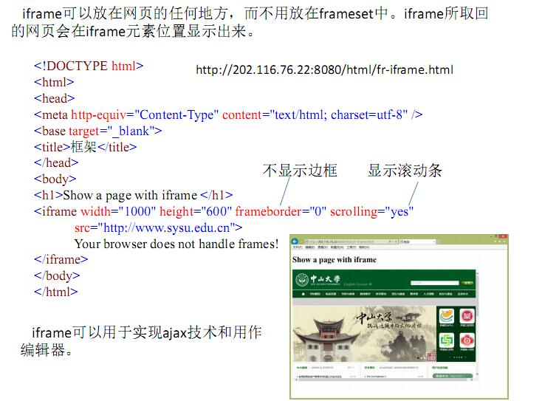

1. 回车和空格元素是什么？

QQ截图20170105182348

## CSS

1. 基本选择器有哪三个？

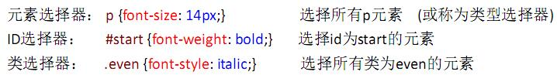

1. 复合选择器常用的有哪些？它们的含义是什么？

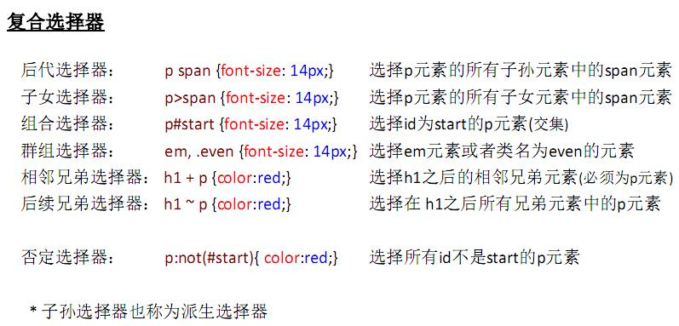

1. 属性选择器[alt]和[alt=’fig2-1’]分别表示什么意思？

选择所有具有属性alt的元素 选择所有属性alt的值等于"figure 2-1"的元素

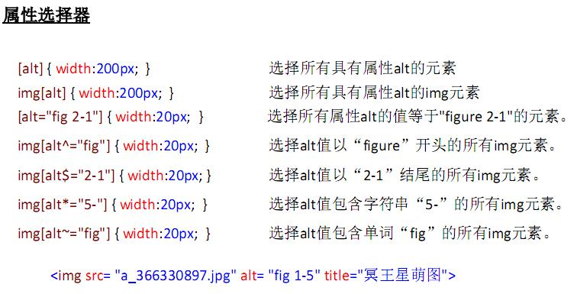

1. 如何选出所有没有属性alt的元素？如何选择网页中的所有元素？

img:not([alt])

QQ截图20170105182814

1. 伪元素选择器常用的有哪些？它们的含义是什么？

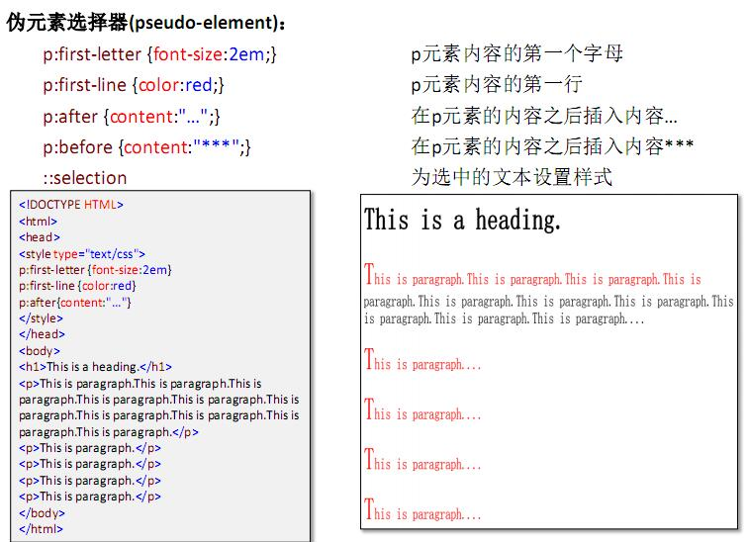

1. 伪类选择器常用的有哪些？它们的含义是什么？

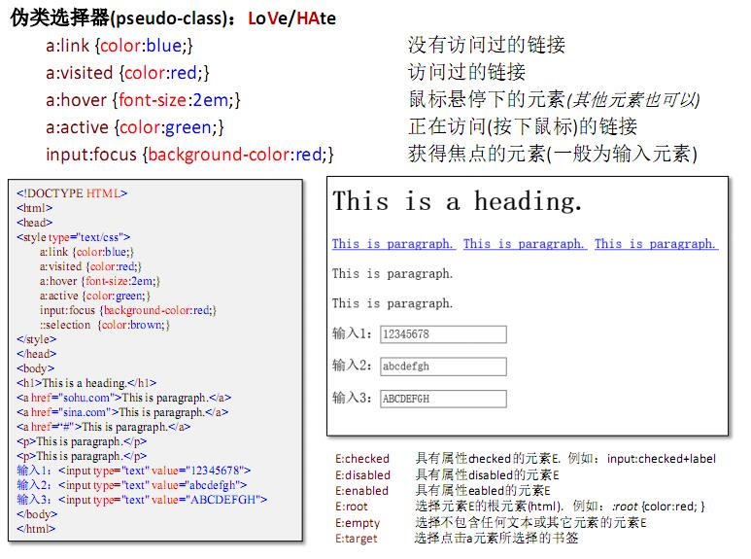

1. p:nth-child(3n+2)的含义是什么？p:nth-of-type(3n+1):nth-of-type(-2n+9)会选到哪些元素?

P的双亲的第2,5,8个子女 只有p元素参与计数 选中p的双亲的第1 第7个子女

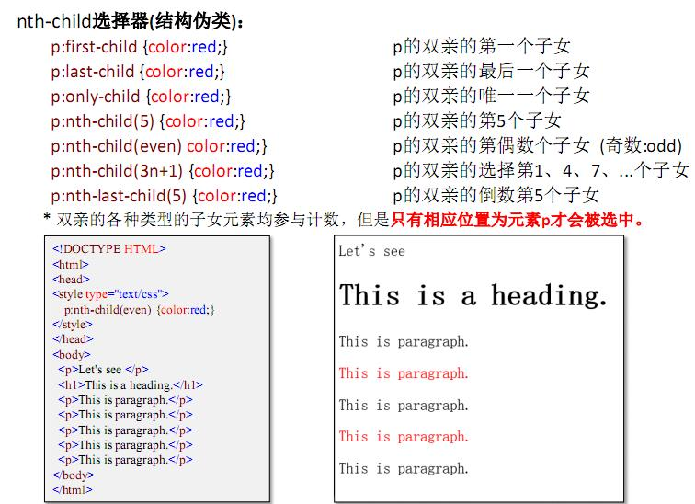

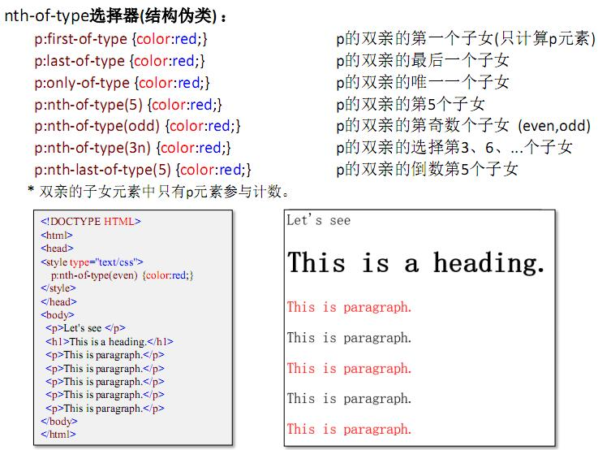

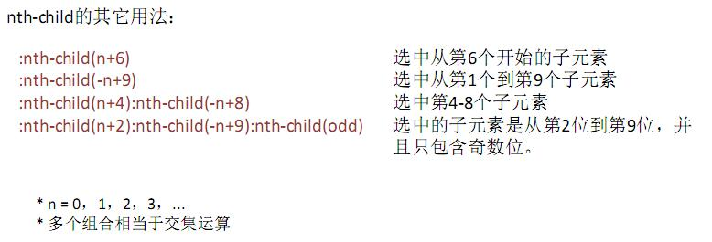

1. 样式可以放在哪些地方定义？

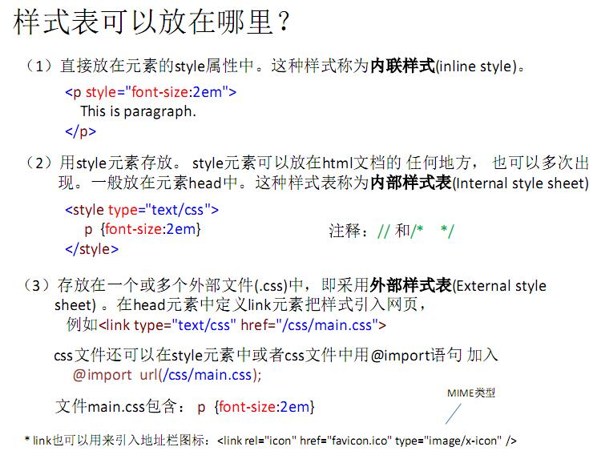

1. 如何确定一个选择器的特殊性？请说明如何确定一个元素所使用的样式。

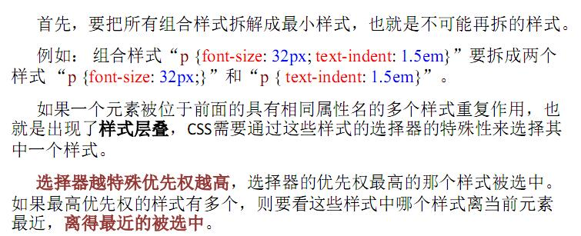

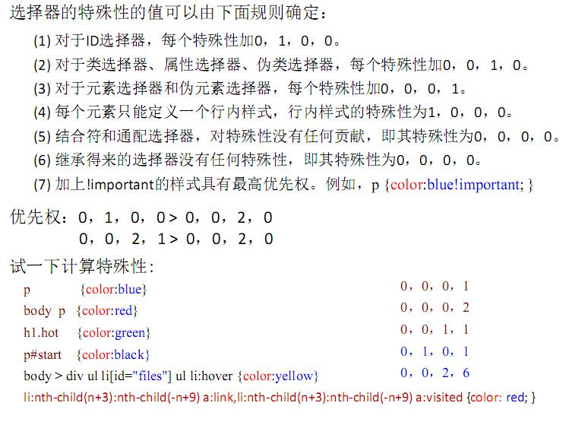

1. 结合符和通配符对特殊性没有贡献，这句话是否正确？

正确

11、说明下面两个选择器的特殊性：  
 （1）tr:nth-child(2) td:nth-child(n+1):nth-child(-n+3) {color:grey;}

（2）tr:nth-child(2) td:nth-child(n+4):nth-child(-n+7):after,tr:nth-child(3)

0 0 3 2 0 0 3 3 ，0 0 1 1

12、拆分下面的选择器为最小属性可以得到多少个选择器？它们的特殊性有哪些取值？

p#msg, ul:hover li.nth-child(3) {margin: 20px;border: dashed 1px gray}

P#msg {margin:20px} 0 1 0 1

P#msg{border-style:dashed } 0 1 0 1

P#msg{border-width:1px } 0 1 0 1

P#msg{border-color:gray } 0 1 0 1

ul:hover li.nth-child(3) {margin: 20px} 0 0 2 2

ul:hover li.nth-child(3) {border-style:dashed} 0 0 2 2

ul:hover li.nth-child(3) {border-width:1px } 0 0 2 2

ul:hover li.nth-child(3) {border-color:gray} 0 0 2 2

参考：

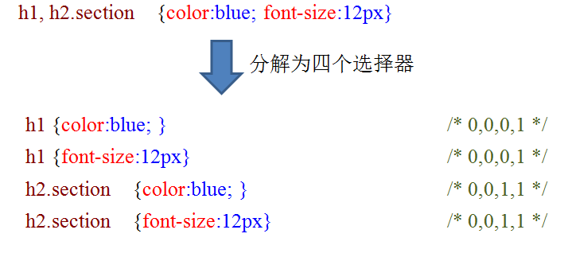

13、你是否可以讲出下面文本格式化所用的样式属性的作用和取值方法吗？

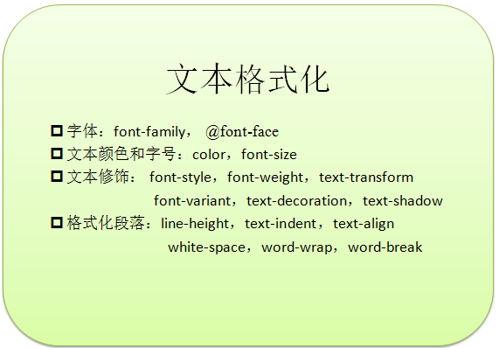

出题方法的例子：

1. color取值有哪些常用的表示方法（三种，用例表示）？

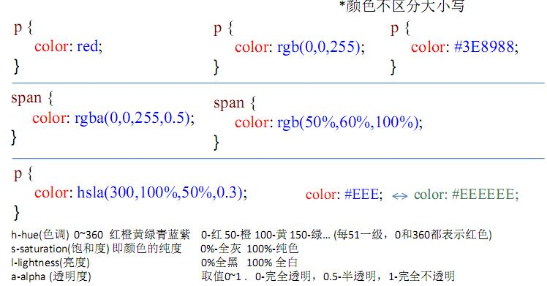

1. font-size 有哪些常用单位？（写三个）

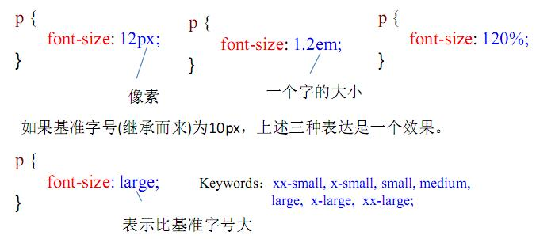

1. 下划线使用哪个属性定义的？

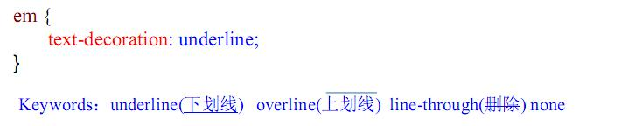

1. font-style用来定义什么？

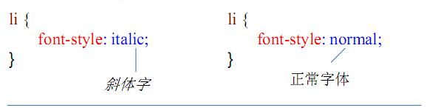

1. 文本的水平对中采用什么样式属性？

QQ截图20170105183503

1. white-space有哪些取值？作用是什么？

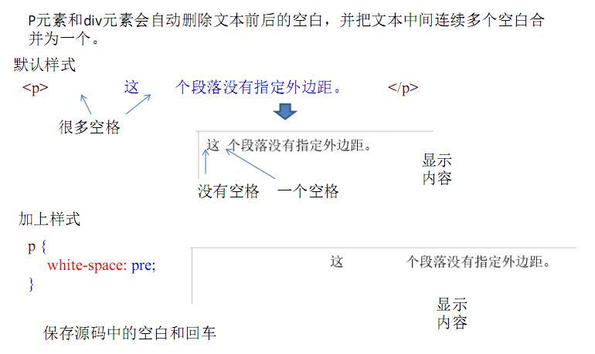

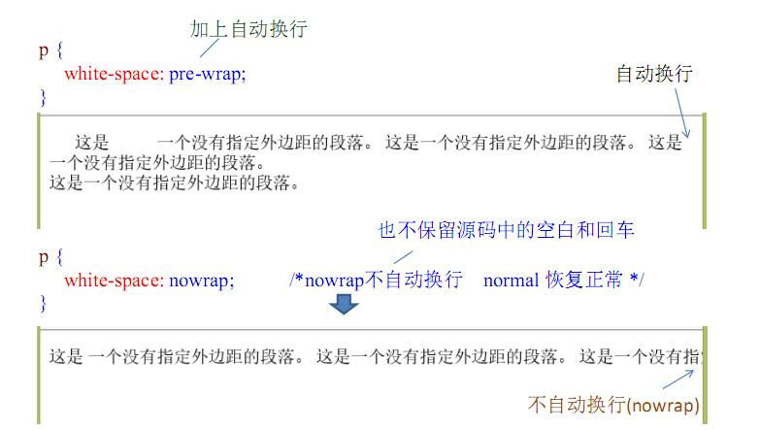

14、说明盒模型的下列属性的作用和取值，其中标注了下划线的是一些重要属性。

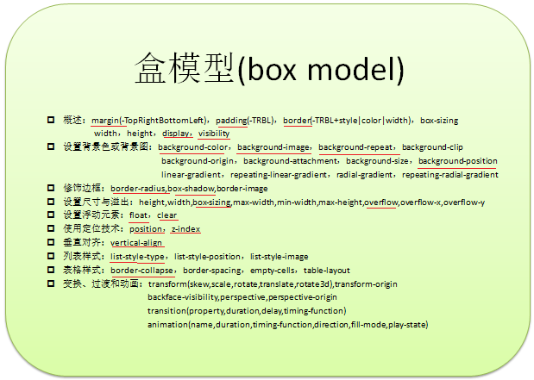

出题方法的例子：

1. 说明margin和padding有何区别？

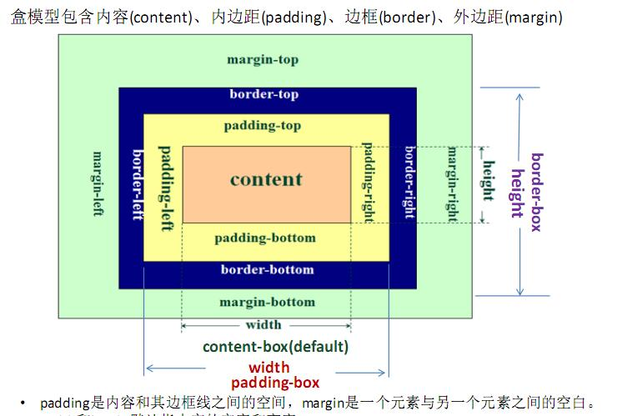

1. 说明含义：（a）margin: 10px auto （b）margin：1em 2em 3em 4em

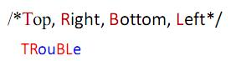

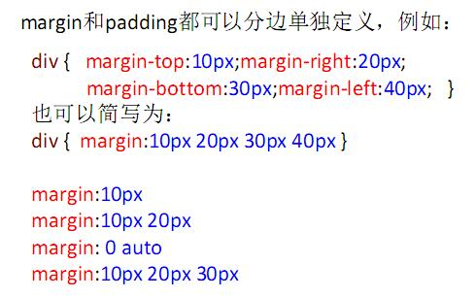

（3）display:none和visibility:hidden都是让元素看不见，有何差别？

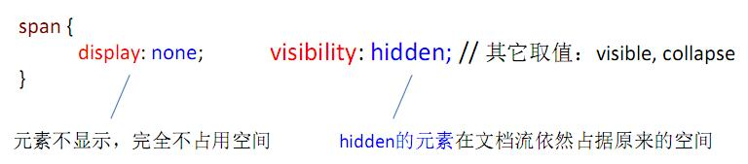

（4）overflow、float和position的主要取值有哪些？什么含义？clear有什么用？

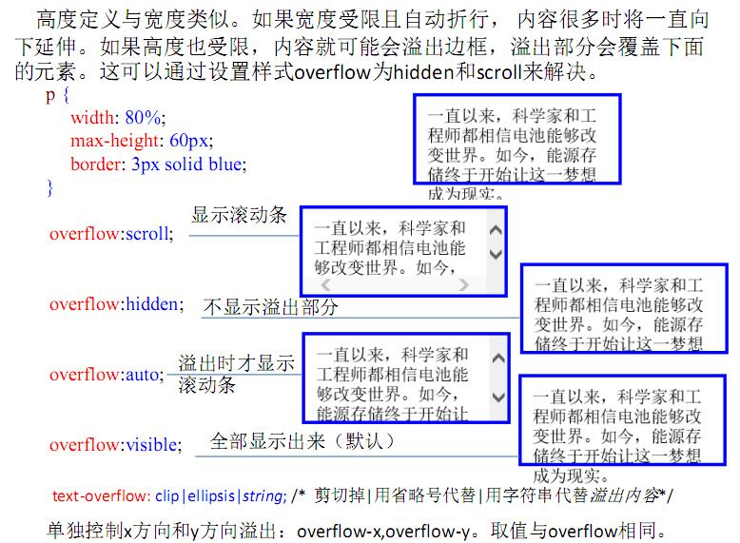

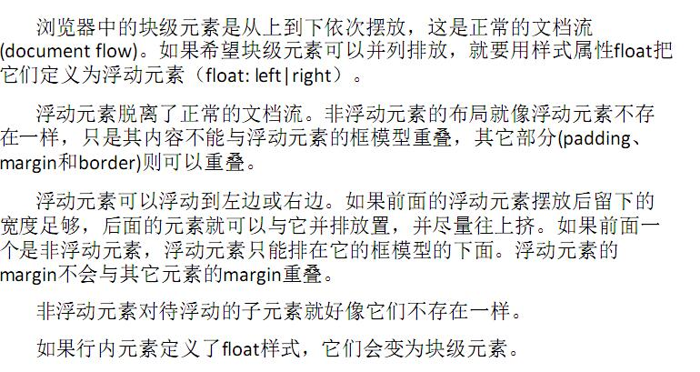

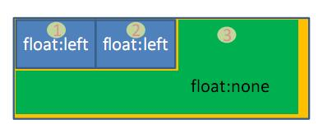

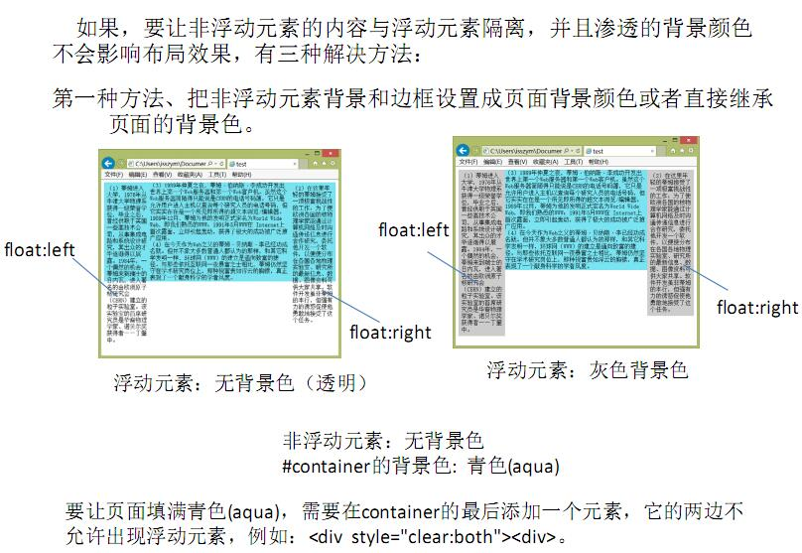

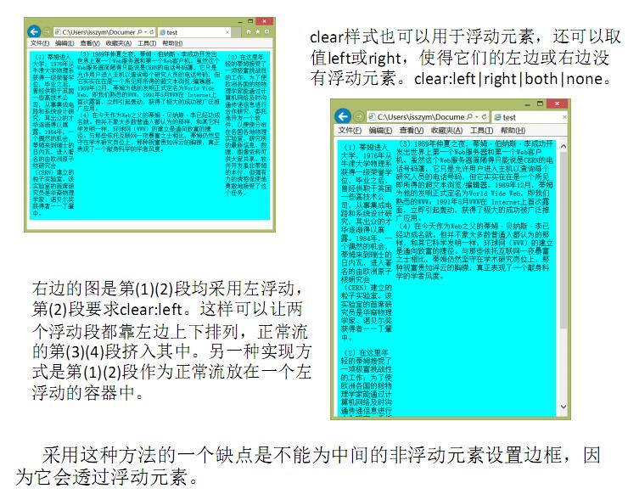

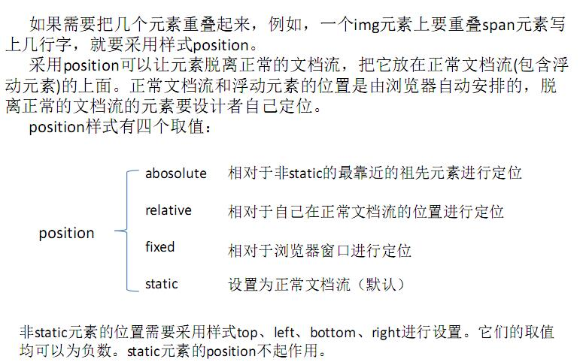

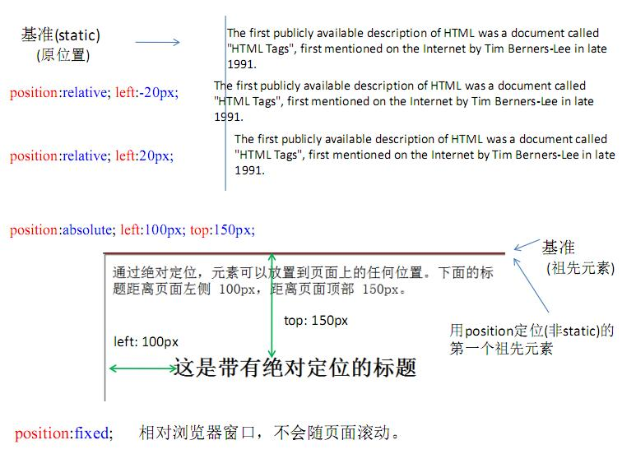

（5）说明值的含义：box-shadow:-5px 6px 5px #DDD;

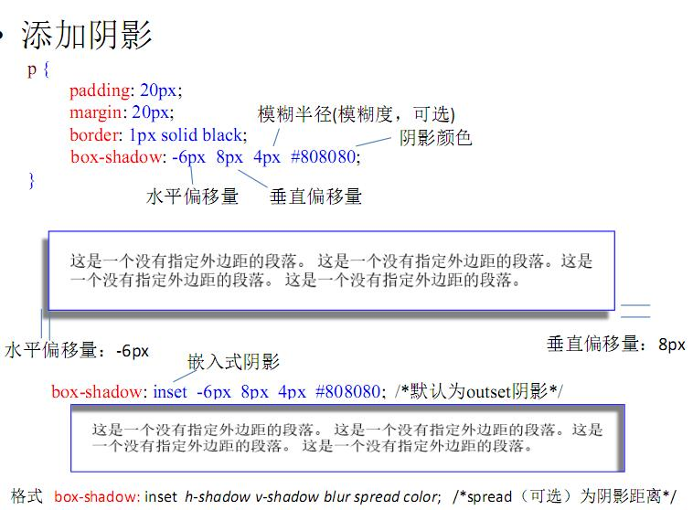

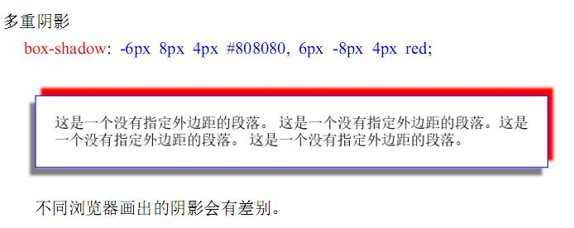

（6）说明值的含义： div {border-radius: 2em/1em;}

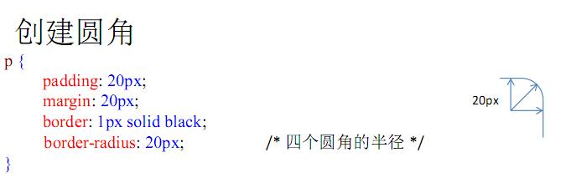

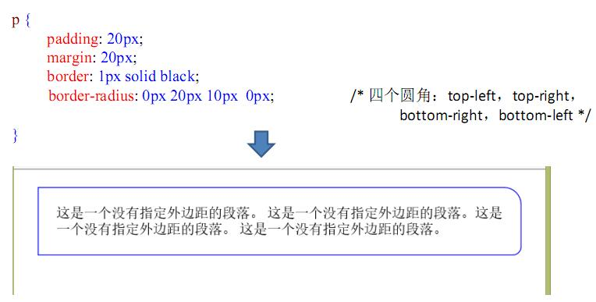

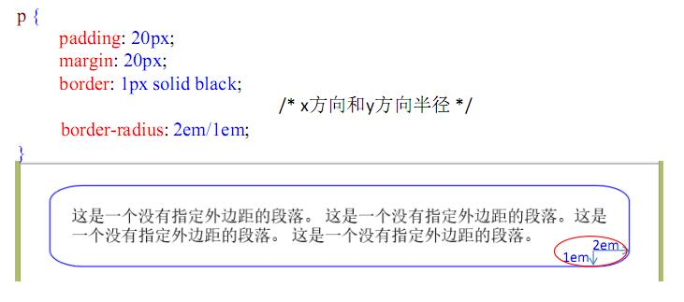

（7）显示单表格线的样式属性是什么？

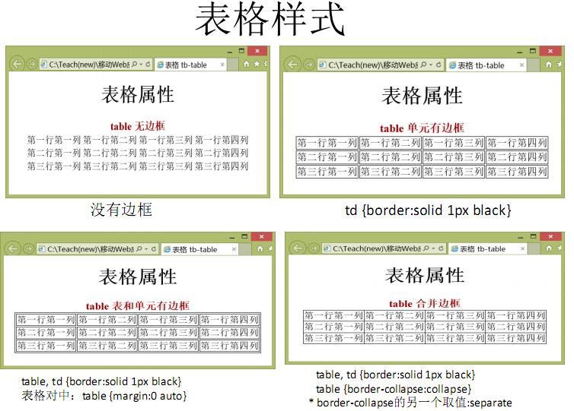

（8）让无序列表不显示点的样式属性是什么？

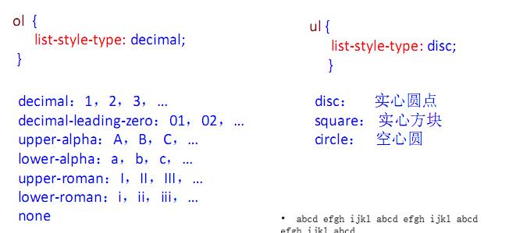

（9）默认的width是指什么宽度？box-sizing如何改变这个定义？

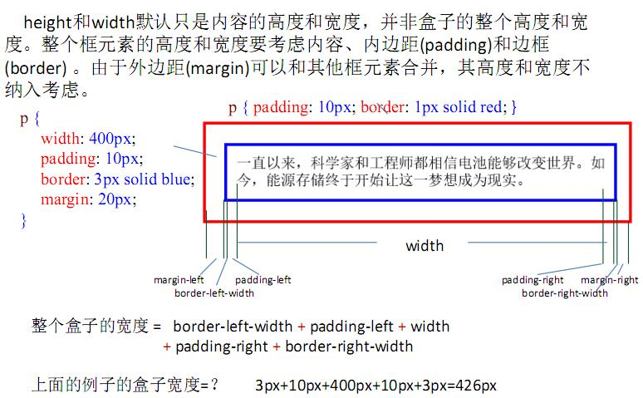

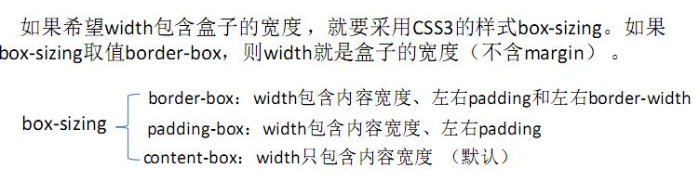

（10）z-index在position取什么值的时候起作用？

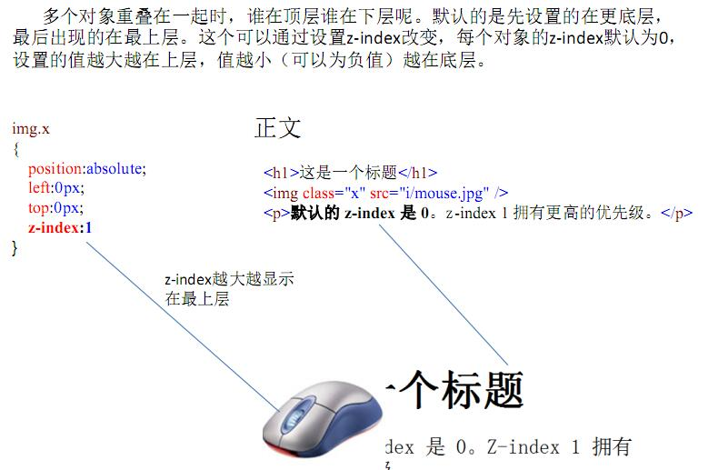

1. background-repeat有哪些取值？

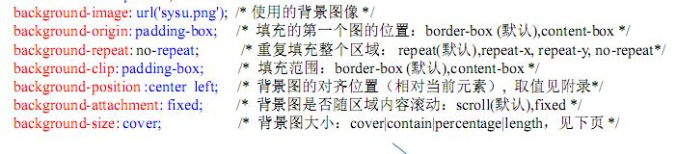

15、设计一个如下用6个div实现的三列布局。如果header、footer、container(虚线框)都定义了相同的百分比宽度且用margin对中，aside-l和aside-r采用固定宽度，main随container宽度变化而变化，如何使用CSS来布局这些元素?

header

aside-l

main

aside-r

footer

aside-l:float:left aside-r:float:right main非浮动

16、在上题中，如果要让main在高度超出aside时内容保持在中间而不会铺到aside下面需要用什么样式属性？如果要让main在高度低于aside时container的背景颜色填满整个中间区域（与aside平齐）需要加上什么样式属性？

header

aside-l

main

aside-r

footer

header

aside-l

main

aside-r

footer

为非浮动元素设置大于浮动元素宽度的左右margin

在container的最后添加一个元素，它的两边不允许出现浮动元素，例如：<div style="clear:both"><div>

1. 什么是媒体查询？如果15题要求还可以用于手机浏览器，布局元素从上到下排列方式（无浮动）为：header、main、aside-l、aside-r、footer，15题的设计需要做什么修改？

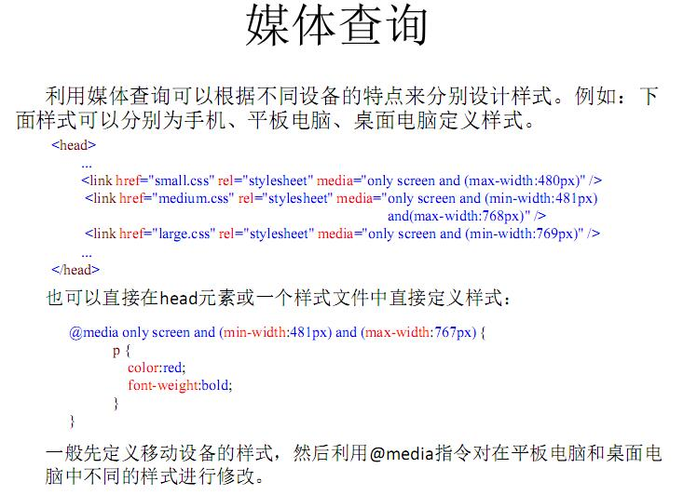

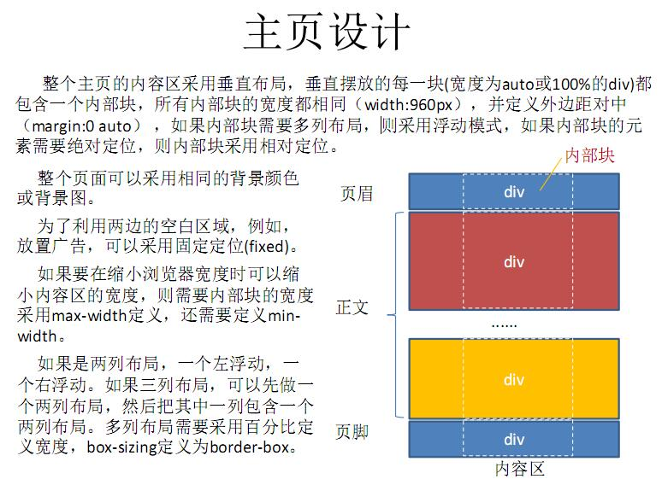

## Java

1. 什么是Java的包？为什么要引入包？

包是一组类和接口的集合，引入包是为了更好地组织类

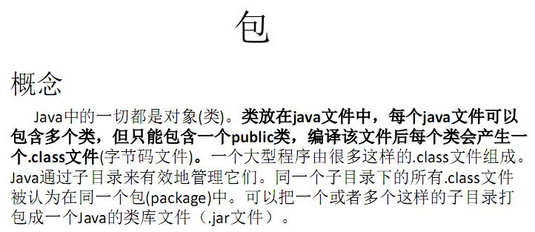

1. 解释一下Java类方法的访问权限（按照相同包和不同包、子类和非子类进行分析）。

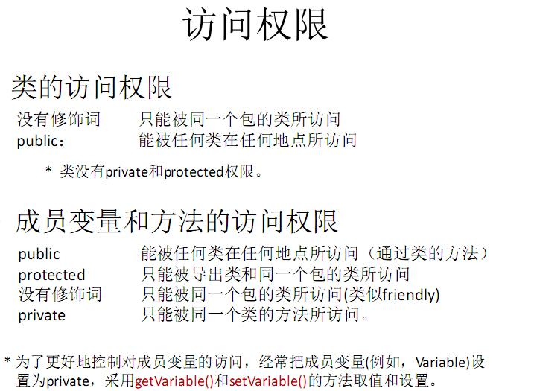

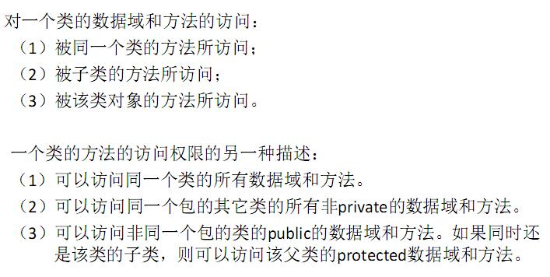

1. 为什么Java有了String还要引入StringBuilder？

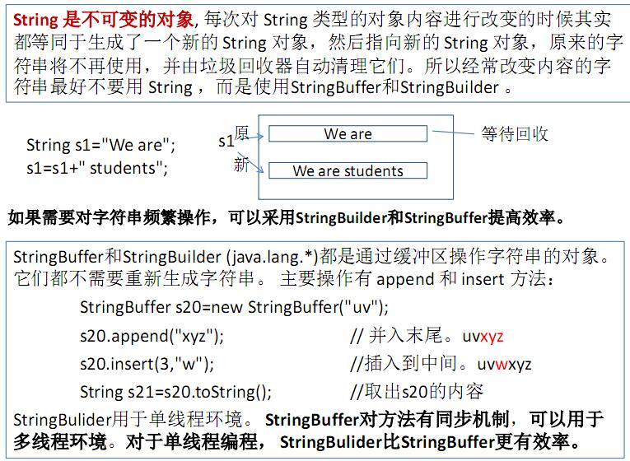

1. 说明ArrayList和HashMap的使用方法和特点。

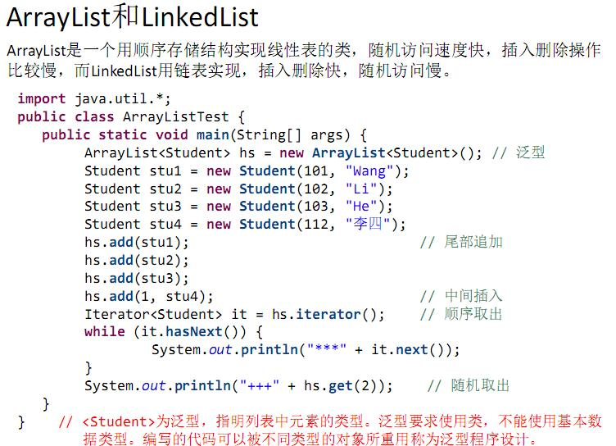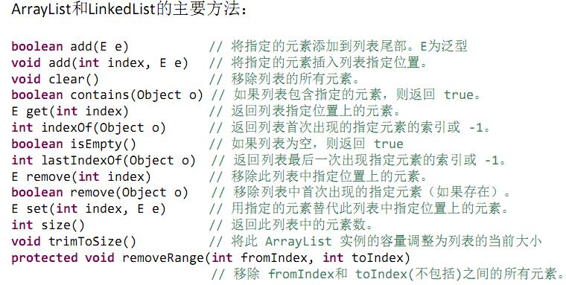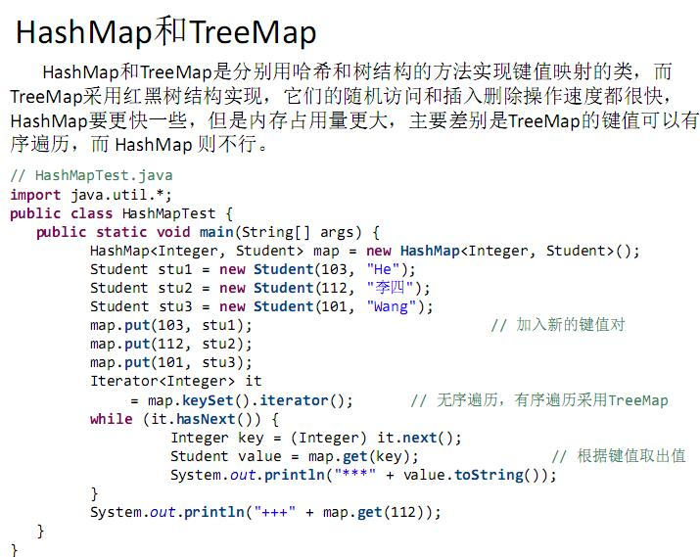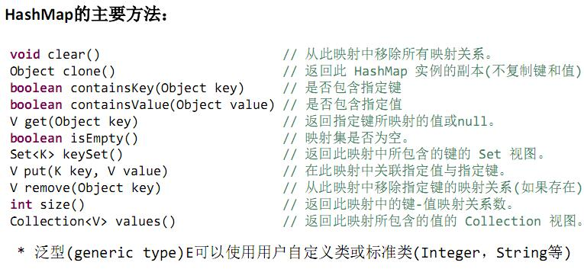

## JSP

1. 什么是静态网页？什么是动态网页？

静态网页是标准的HTML文件，不需要执行jsp等程序生成客户端网页代码的网页；动态网页是通过执行jsp等程序生成客户端网页代码的网页。

1. 简述tomcat服务器的工作原理。

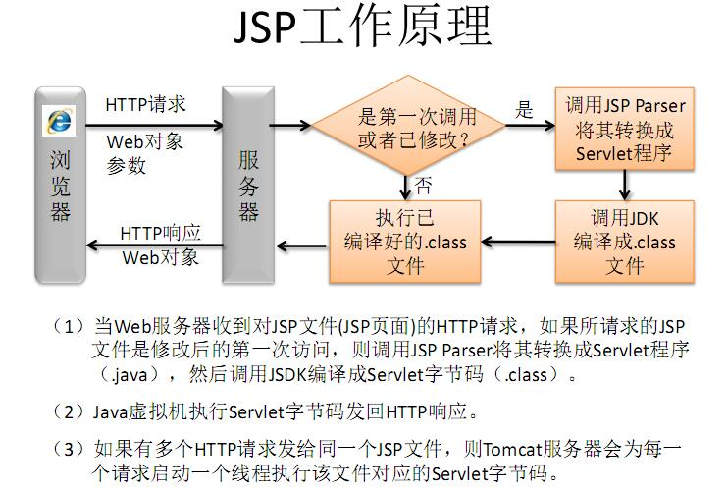

1. 简述tomcat服务器如何把一个JSP程序转化为Java程序的。* 只说明<% %>内外的转换。

百分号之外都用 Out.write括起来 百分号里面就直接放在原位置

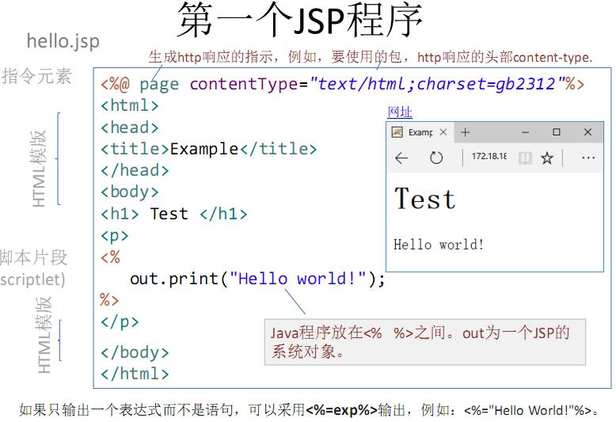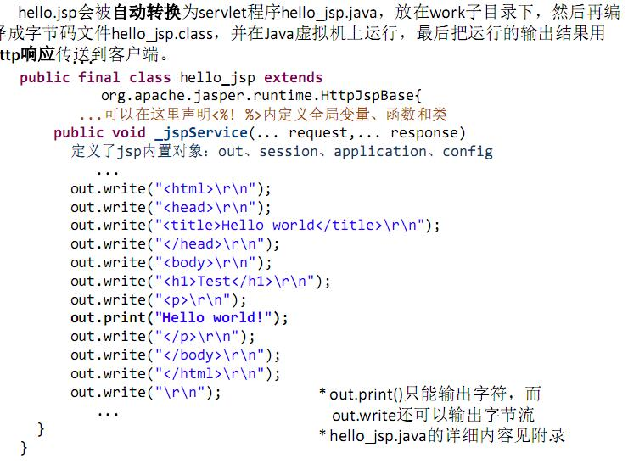

1. JSP程序常用的内置对象有哪些？

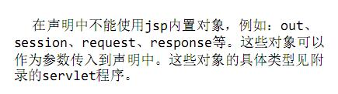

1. 函数和类在JSP程序中哪里定义？

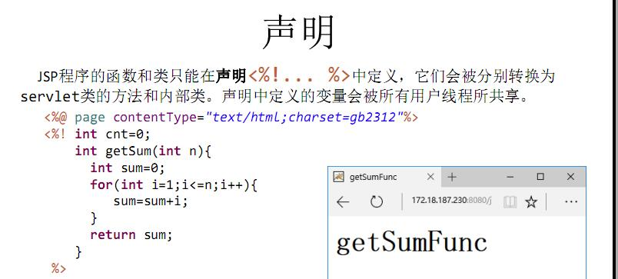

1. tomcat服务器要求用户jar包和.class文件放在虚拟目录的什么子目录下？JSP程序如何使用包中的类？

虚拟目录的子目录WEB-INF/lib WEB-INF/classes

使用import 比如 <%@ page import=”a.b.*” %>

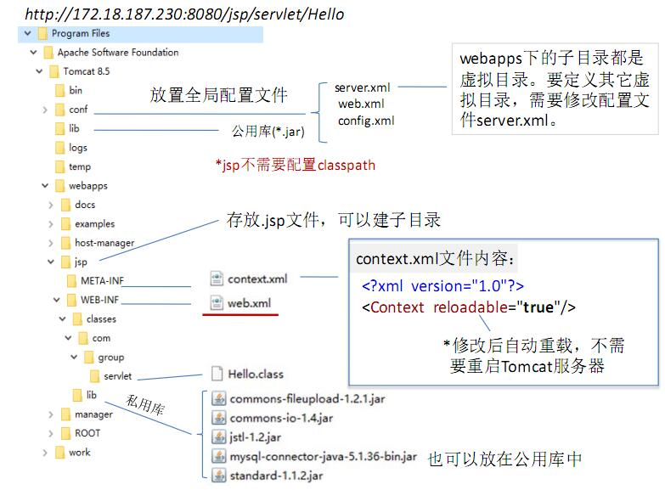

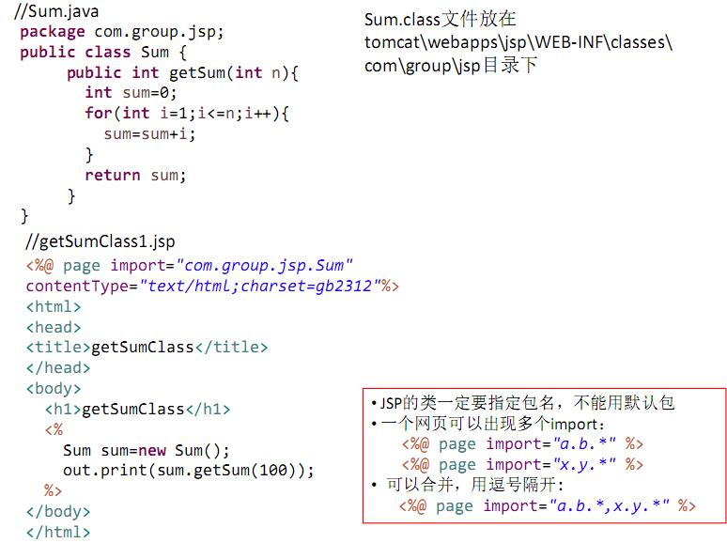

1. 如何编程可以在提交给自己后保持原有输入？用input-text或input-radio举例说明。

<%

String name = request.getParameter("name");

if(name==null) name="";

String grade = request.getParameter("grade");

if(grade==null) grade="";

String grades[]= {"","","",""};

if(grade.equals("freshman"))

grades[0] = "checked";

else if(grade.equals("sophomore"))

grades[1] = "checked";

else if(grade.equals("junior"))

grades[2] = "checked";

else if(grade.equals("senior"))

grades[3] = "checked";

%>

name: <input type="text" name="name" value="<%=name%>"/>

grade:

freshman<input type="radio" name="grade" value="freshman" <%=grades[0]%>/>

sophomore<input type="radio" name="grade" value="sophomore" <%=grades[1]%>/>

junior<input type="radio" name="grade" value="junior" <%=grades[2]%>/>

senior<input type="radio" name="grade" value="senior" <%=grades[3]%>/>

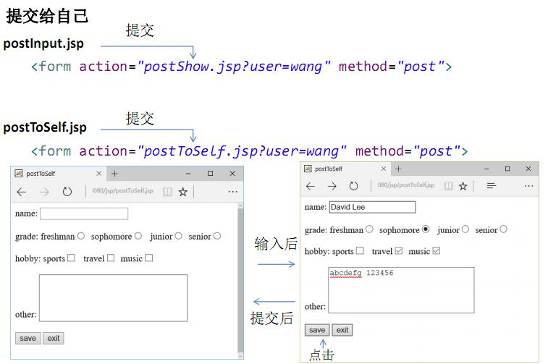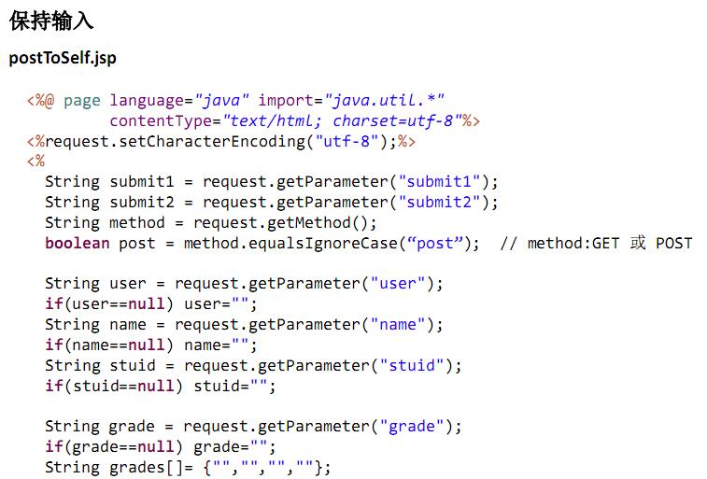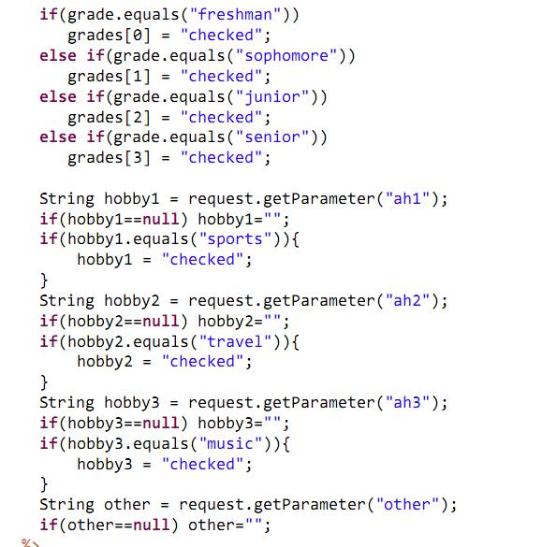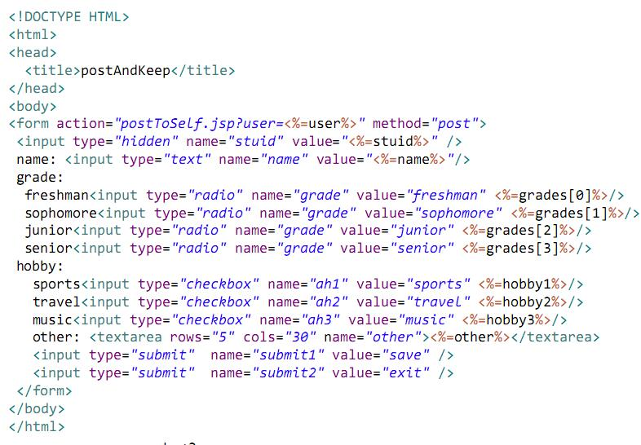

1. 在网页之间传递参数有哪些方法？

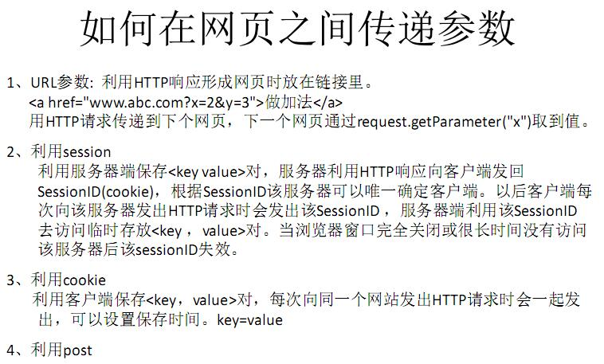

1. 说明Cookie和session的工作原理。

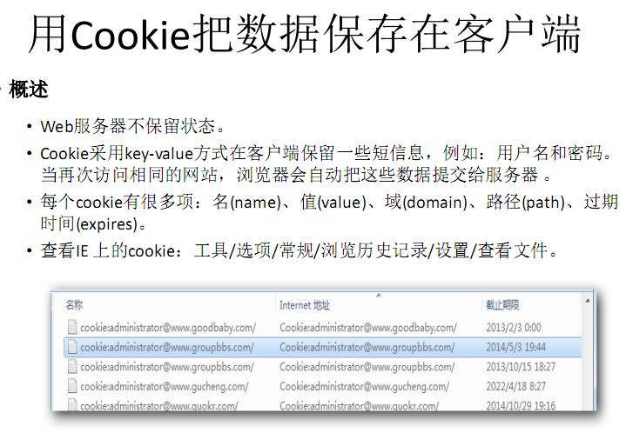

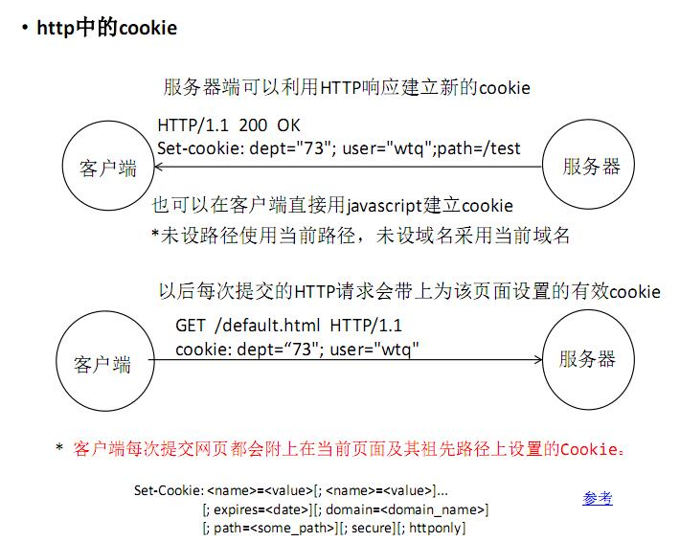

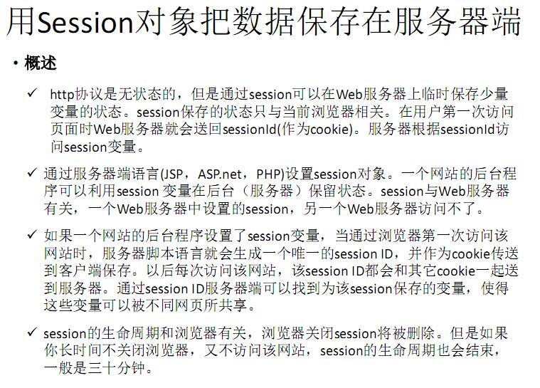

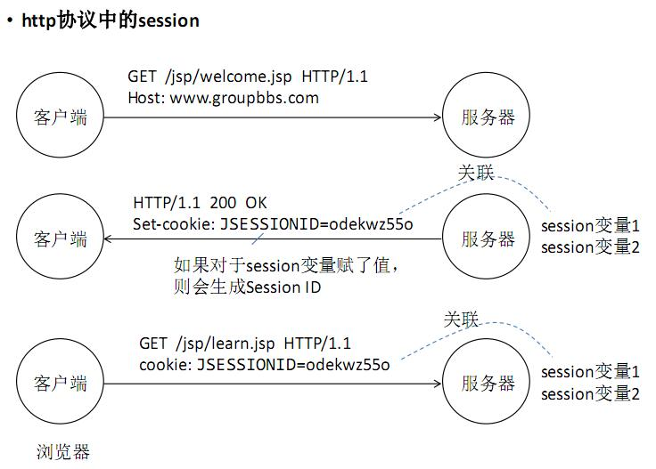

1. 使用include指令可以带来什么好处？

用于在JSP转换为Servlet程序前将源文件包含进来.被包含的文件的内容原封不动地插入到主文件中

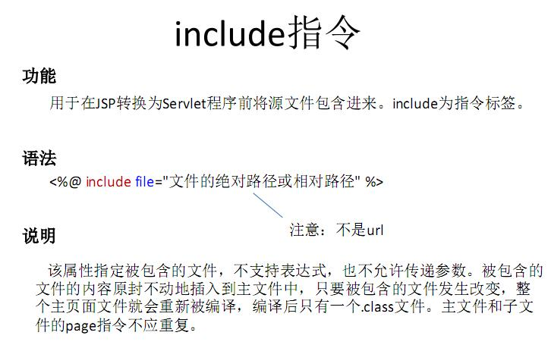

## JavaScript

1、js的函数有何特点？

QQ截图20170105192220

1. js的对象有哪些定义方法？

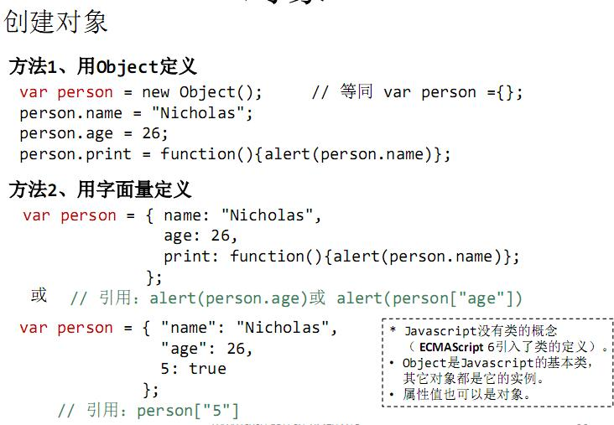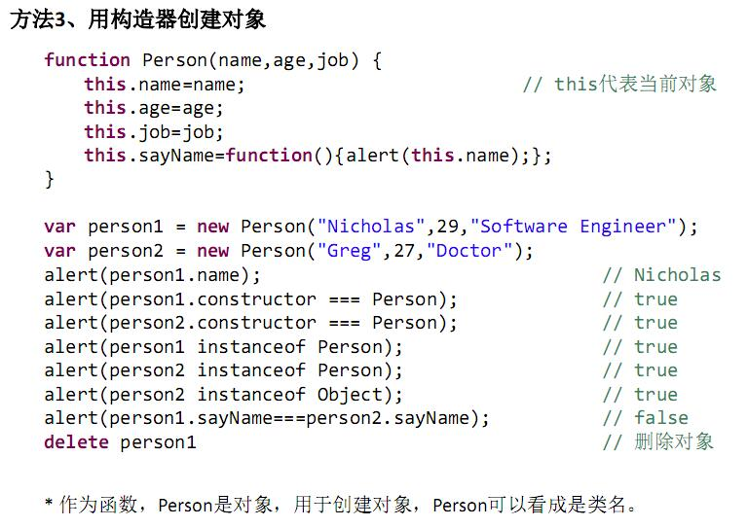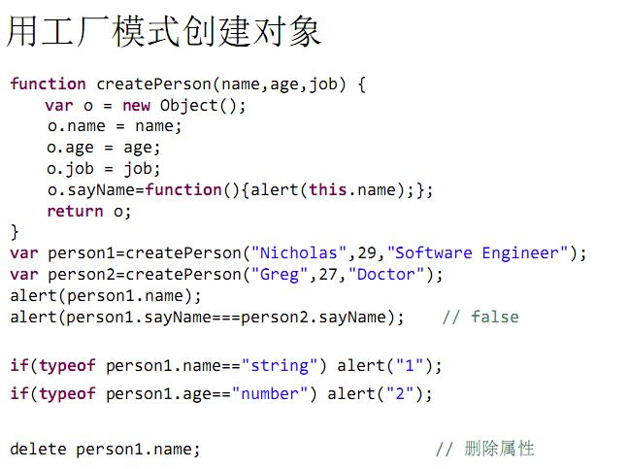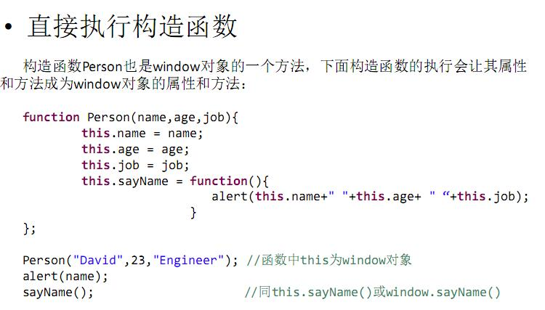

1. 什么是js的闭包？

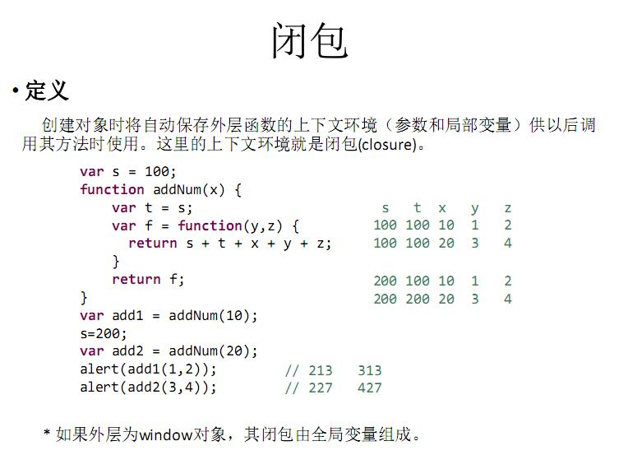

1. 什么是原型？其作用是什么？

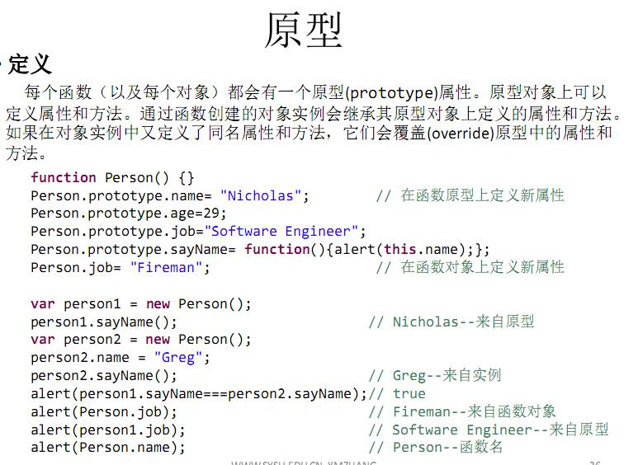

1. js的事件绑定有哪些方法？

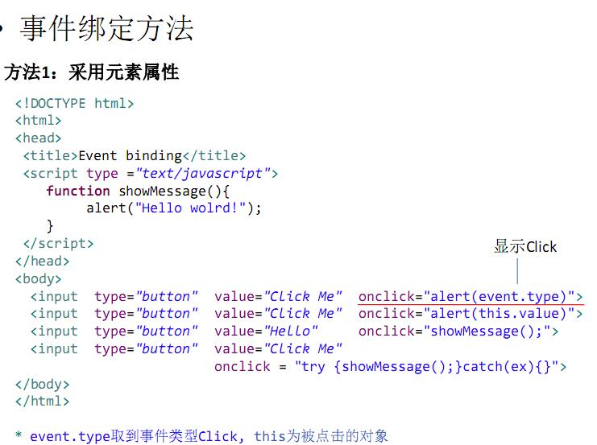

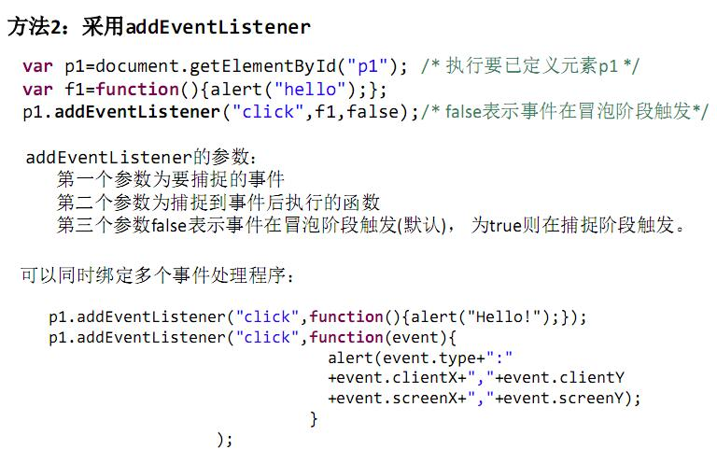

1. 什么是事件的捕捉阶段和冒泡阶段？

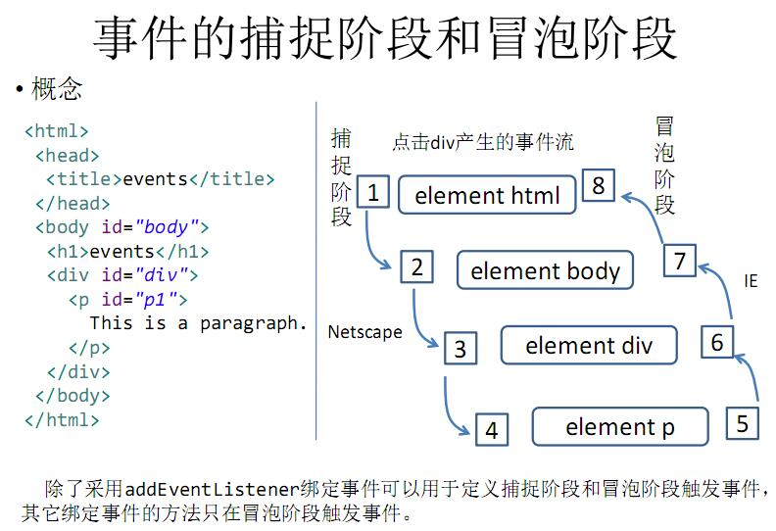

1. js有哪些鼠标事件？鼠标事件中的event有哪些常用属性？event.target和event.currentTarget有何差别？

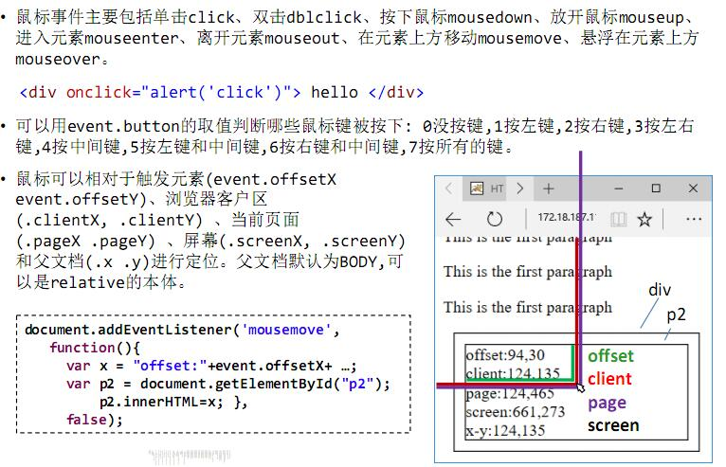

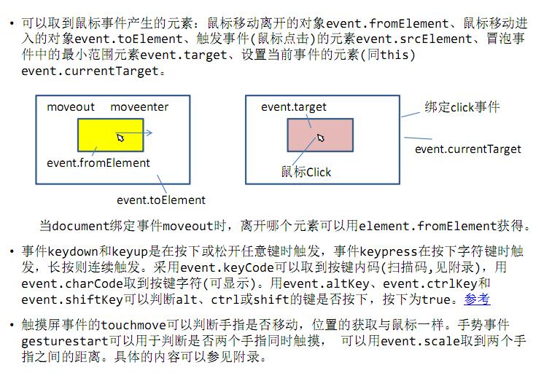

1. 什么是Ajax技术？使用它有什么好处？

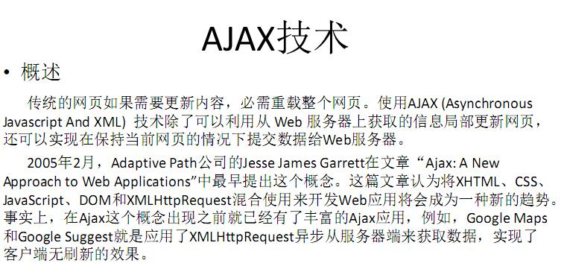

## HTTP协议

1. 点击一个网页的链接后取回另一个包含5个外部文件(例如，图片)的网页并显示出来需要发出几次http请求？

6

1. 利用浏览器地址栏输入URL地址，取回一个不包含外部文件的网页并进行提交，需要发出几次http请求？

2

1. 说明http请求中referer、host、if-modified-since、user-agent的含义和用途。

If-Modified-Since记录了缓存的图像的修改时间(上次取回该图像传回来的)。

User-Agent:Mozilla/4.0 指定浏览器或客户端的类型

Host:www.abc.com 客户端想访问的域名和端口号

Referer:http://www.google.com 从哪个网页链接到本网页,可用于判断是否盗链，即是否从其它网站链接到这里。

1. 提交普通表单(application/x-www-form-urlencoded)与提交多部分表单(multipart/form-data)在http请求的正文部分有何差别?

multipart/form-data会把整个表单以控件为单位分割，并为每个部分加上Content-Disposition(form-data或者file)、name(控件name)等信息，并加上分割符(boundary)。

1. 为什么提交数据在字符编码后还要进行URL编码？

处理参数值中本身包含=或&这种特殊字符的情况

## Eclipse软件

1. 为什么在本地浏览静态网页可以直接采用操作系统的文件路径而远程浏览静态网页必须使用URL？

2、使用Eclipse时是否也可以利用外部浏览器运行其中JSP程序？